Kortfattat om
Riksförbundet Pensionärs Gemenskap - RPG

RPG – är en rikstäckande, partipolitiskt obunden pensionärsorganisation som är öppen för alla oavsett livsåskådning.

RPG – vill värna om hela människan utifrån kristna värderingar.

RPG – vill samla människor till berikande gemenskap.

RPG – har för de äldres intressen regelbunden kontakt
med kommunens styrande genom representation i det
kommunala pensionärsrådet.

RPG – samarbetar med övriga pensionärsorganisationer
i kommunen gällande frågor av gemensamt intresse.

Försäkringar och förmåner

Förmånliga liv-och sakförsäkringar erbjuds till RPG:s medlemmar. Som medlem får du Smart Seniorkortet kostnadsfritt. Medlemsrabatt hos Mr Johansson restaurant och Älvblomman! Se mer på http:/www.smartsenior.se

Välkommen som medlem genom att kontakta någon i styrelsen. Medlemsavgiften för 2022 är 250 kr . I medlems-avgiften ingår förbundstidningen Seniorposten med 5 nr/år. Föreningens bankgiro 144-2987.

VÅRPROGRAM 2022
Samlingarna är i Älvängen torsdagar kl. 15.00

28 januari ÅRSMÖTE i Smyrnakyrkan, OBS fredag!
Pastor Anders Svedstam, Allsång, förhandlingar.

17 februari Christina Elfström-Mellberg i Equmeniakyrkan
”Ord till tröst och eftertanke”

17 mars Bo Johan Francke i Smyrnakyrkan.
” Kyrkosångaren Einar Ekberg”

7 april Diakon Ingela Fransson i Equmeniakyrkan
”Pilgrimen i mig”

28 april Författaren Birger Thuresson I Smyrnakyrkan
DE RESTE SIG OCH GICK VIDARE – hoppets röster
från konflikternas Kongo.

19 maj Bussutflykt, mer info senare

Studiebesök:Torsdag 3 mars,Lödöse museum. Guidat besök 1100, avresa med bil 1030.Entré 40 kr. Möjlighet till kaffe o fralla efter besöket. Anmälan till Daniel,senast 27/2.

STAVGÅNG: Vi träffas vid Smyrnakyrkan kl. 10.00 måndagar, går en promenad och dricker en kopp kaffe tillsammans efteråt.

Distriktets årsstämma hålles fredag 11 mars kl. 10.30 i Equmeniakyrkan,Trollhättan. Medverkan av Brita Hermansson och David Åström.

Föreningens styrelse:

Daniel Höglund, ordf 0735-166799
Einar Gustavsson, kassör 0768-209065
Anitha Kristiansson 0723-615450
Gun Olsson 0704-050617
Lismarie Ohlsson 0735-864979
Marita Folkelind 0708-276738

Information om RPG

RPG:s hemsida ger Dig ytterligare och dagsaktuell information.
Besök gärna http://rpg.org.se
Klicka vidare på distrikt och föreningar.

I våra arrangemang samverkar vi med

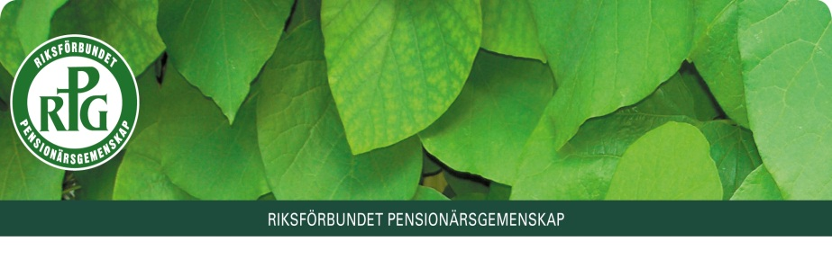

VÅRPROGRAM
2022

Alebygdens RPG-förening

En meningsfull fritid med ett innehållsrikt program

